决胜2018年高考之2017年高考+联考模拟分项
2017年高考
1．【2017年高考江苏卷】在下面一段话的空缺处依次填入词语，最恰当的一组是（3分）
刺绣画艺术，就是以绘画为稿本，以针黹、缣帛为绣材的艺术再创作。在其传承与发展过程中，无数绣娘以 的工匠精神，创作出令人 的作品。它们或如摄影写实，或如油画般立体，或姿态婀娜，或设色古雅，可谓争奇斗艳， 。
A．精益求精 耳目一新 美不胜收 B．励精求治 刮目相看 美不胜收
C．精益求精 刮目相看 数不胜数 D．励精求治 耳目一新 数不胜数
【答案】A
【解析】
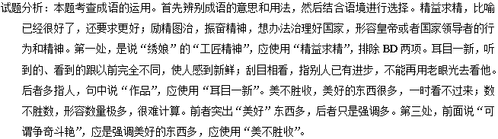
考点定位：正确使用词语（包括熟语）。能力层级为表达运用E。
【名师点睛】对于词语题，第一要辨析词义，包括词语的语义侧重点、词语的词义轻重、词义范围的大小等。比如“美不胜收”和“数不胜数”，前者突出“美”和“多”，后者突出“多”。第二，辨析感情。第三，辨析用法。包括搭配习惯、语法功能、使用对象等方面。比如“刮目相看”一般指人。“励精图治”一般形容国家领导者。解答词语题，第一、逐字解释词语，把握大意；第二、注意词语潜在的感情色彩和语体色彩；第三、要注意词语使用范围，搭配的对象；第四、弄清所用词语的前后语境，尽可能找出句中相关联的信息；第五、从修饰与被修饰关系上分析，看修饰成分跟中心词之间是否存在前后语义矛盾或者前后语义重复的现象。
2．【2017年高考山东卷】下面语段中画线的成语，使用不恰当的一项是
2013年，郎平就任中国女排主教练。她知人善任，派不同队员参加不同比赛，充分发挥她们各自的优势。她眼光长远，在培养年轻球员，尤其是天才型球员时，不揠苗助长。赛场上，她运筹帷幄，指挥若定，带领队员们屡创佳绩。2016年，中国女排勇夺里约奥运会冠军，不言而喻地证明了郎平执教水平的高超。
A．知人善任 B．揠苗助长 C．运筹帷幄 D．不言而喻
【答案】D
【解析】
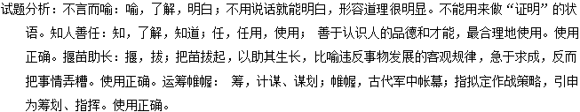
【考点定位】正确使用词语（包括熟语）。能力层级为表达运用E。
【名师点睛】本题考查正确使用成语的能力，这一考点是山东卷必考考点，今年题型有所变化，由传统的四选一形式改为语段阅读形式，而且由原来的“选出正确的一项”变为“选出错误的一项”，难度较低。从历年高考来看，成语类试题测试重点有：一感情色彩的误用，二望文生义，三适用对象弄错，四具有双重含义的成语，五语境或逻辑错误。复习过程中要注意多积累，注意从整体上把握成语的含义，注意区分形似神异的成语，注意成语的感情色彩，注意有双重含义的成语。本题所考查的四个成语都是学习生活中常见常用易错成语，其中“不言而喻”与“证明”连用出现了逻辑错误。
3．【2017年高考山东卷】在下面语段横线处填上恰好的关联词语，使整段文字语意连贯，合乎逻辑。（4分）
网络围观中貌似人人都有维护道德的责任感， ① 这种责任感大多只局限于对他人行为的评判，而缺乏对自身行为的省察； ② ，网络上有再多的道德理论，也往往难以转化为现实行动。有道德热情的义愤填膺 ③ 重要，但我们更应该以切实的责任意识为出发点，以敢于担当的实际行动为落脚点， ④ 网络围观也只能是纸上谈兵。
【答案】①但是 ②所以 ③固然 ④否则
【解析】
试题分析：解答该题，应注意第一空空后内容是对空前内容的传折，因此应填写“但是”；第二空后内容是空前内容的一个结论，因此要填入“所以”；第三空根据后面的“但”这一转折词推断，可以填写“固然”；第四空根据空后内容可以推出应填写“否则”。
【考点定位】正确使用词语（包括熟语）。能力层级为表达运用E。语言表达简明、连贯、得体，准确、鲜明、生动。能力层级为表达运用E。！
【名师点睛】此题考查语言连贯及关联词语的正确使用，是要求选择填入恰当的关联词的题型出现；其意图是考查学生对复句或句群中分句之间的关系的理解情况，侧重考查的是考生的分析能力。因此解答时一方面应当注意文段的具体语境，另一方面还要注意分析句间关系，根据句间关系进行判断。
4．【2017年高考天津卷】依次填入下面语段横线处的词语，最恰当的一组是
大多数人的 中，真与美并不是一回事，尤其是文艺复兴以后，美成为人文素养中的主要 ，真与美就 了。这并不是说真与美是对立的，而是把美的价值提高，达到与真 的程度。
A．观点 内含 劳燕分飞 同日而语
B．观念 涵义 天南海北 平分秋色
C．理念 涵养 南辕北辙 相提并论
D．心目 内涵 分道扬镳 分庭抗礼
【答案】D
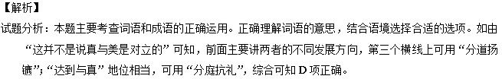
【考点定位】正确使用词语（包括熟语）。能力层级为表达应用E。
【名师点睛】对于成语题，第一，辨析词义，包括词语的语义侧重点、词语的词义轻重、词义范围的大小等。第二，辨析色彩。包括词语的感情色彩跟语体色彩。第三，辨析用法。包括搭配习惯、语法功能、使用对象等方面。解答成语题，第一，逐字解释成语，运用成语结构特点把握成语大意，但要注意不能望文生义；第二，注意成语潜在的感情色彩和语体色彩；第三，注意成语的使用范围，搭配的对象；第四，弄清所用成语的前后语境，尽可能找出句中相关联的信息；第五，从修饰与被修饰关系上分析，看修饰成分跟中心词之间是否存在前后语义矛盾或者前后语义重复的现象。
5．【2017年高考课标Ⅰ卷】下列各句中加点成语的使用，全都不正确的一项是（3分）
①比赛过后，教练希望大家重整旗鼓，继续以高昂的士气、振奋的精神、最佳的竞技状态，在下一届赛事中再创佳绩。
②今年，公司加大公益广告创新力度，制作出一批画面清新、意味深长的精品，有效发挥了公益广告引领社会风尚的积极作用。
③世界各国正大力研制实用的智能机器人，技术不断升级，创新产品层出不穷，未来有望在多领域、多行业发挥更大的作用。
④赵老师学的是冷门专业，当年毕业时，不少同学离开了该领域，而他守正不阿，坚持致力于该专业的教研工作，最后硕果累累。
⑤国家“一带一路”战略的实施，给古丝绸之路的沿线城市带来了活力，很多城市对未来踌躇满志，跃跃欲试。
⑥目前，快递业已经成为一个不可忽视的行业，快递服务虽不能说万无一失，但的确为百姓生活提供了极大的便利。
A．①③⑥ B．①④⑤
C．②③⑤ D．②④⑥
【答案】B
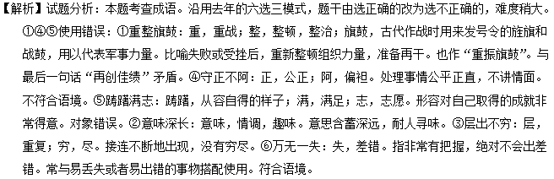
【考点定位】正确使用词语（包括熟语）。能力层级为表达应用E。
【名师点睛】①从语境角度，用逻辑关系与词语对应解题；②从词义角度，用提取语素与词义轻重解题；③从用法角度，用适用对象与感情色彩解题。
6．【2017年高考课标Ⅱ卷】下列各句中加点成语的使用，全都不正确的一项是（3分）
①这是一条经典的旅游路线，既能让你饱览大自然巧夺天工般的美景，又能让你领略多姿多彩的异国风情。
②近年来农民收入稳步增长，生活条件大大改善，对商场里琳琅满目的高档电器也不再望尘莫及了。
③他在学习上坚持博学审问，对待工作更是兢兢业业，经过长时间的努力，终于取得了突出的成就。
④由于过于相信自己的能力和判断，不肯认真调查研究，他对于群众的意见总是充耳不闻，所以常常受到大家的批评。
⑤有的同学过去对语文学习不重视，到了高中才发现既要补欠账，又要学新知识，被弄得左支右绌，狼狈得很。
⑥央视《中国诗词大会》这个温文尔雅的节目走红，引起社会广泛关注，节目中一举夺冠的小姑娘更是成为谈论的焦点。
A．①②⑥ B．①③⑤ C．②③④ D．④⑤⑥
【答案】A
【解析】
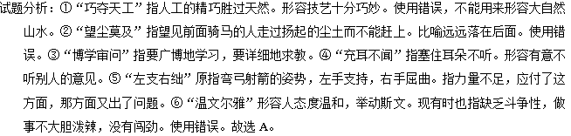
【考点定位】正确使用词语（包括熟语）。能力层级为表达运用E。
【名师点睛】成语的正确运用可以从如下角度考虑：①从语境角度，用逻辑关系与词语对应解题；②从词义角度，用提取语素与词义轻重解题；③从用法角度，用适用对象与感情色彩解题。只有关注这些角度，才能作出准确判断。
7．【2017年高考课标Ⅲ卷】下列各句中加点成语的使用，全都不正确的一项是（3分）
①促进科研成果转移转化是实施创新驱动发展战略的重要任务，我们应该制订一套行之有效的激励机制和创新协同机制。
②小庄从小就对机器人玩具特别感兴趣，上学后喜欢收集机器人模型，通过各种途径得到的模型已经汗牛充栋，整整一间屋都摆满了。
③约翰逊的学术方法虽比较新颖，但其学术成果得到学术界公认的却不是很多，再加上其追随者大都等而下之，以致他的学术地位一直不高。
④张家界独特的自然景观被列入《世界自然遗产名录》，徜徉其间，峰峦叠嶂，峪壑幽深，溪流澄碧，让人乐不思蜀。
⑤近年来，有关部门采取了一系列措施强化虚假广告的监管，使得滥竽充数的广告得到了一定程度的遏制。
⑥丹·罗斯嘉德发明的“雾霾塔”是一种利用静电吸附尘粒原理的环保装置，脏空气滔滔不绝地从塔顶进入后，能在塔中间得到净化。
A．①③⑤
B．①④⑥
C．②③④
D．②⑤⑥
【答案】D
【解析】
试题分析：该题考核成语运用。②汗牛充栋：形容藏书很多。关键词“书多”，与中心语“模型”不符。⑤滥竽充数：比喻没有真才实学的人混在内行人之中，以次充好。关键词“人”与句意中“广告”不符。⑥滔滔不绝：形容话很多，说起来没个完。关键词“话多”。与句意中“脏空气”不符。
【考点定位】正确使用词语（包括熟语）。能力层级为表达运用E。
【名师点睛】这类题目考查的是常用的成语。对成语本身含义、使用范围、情感色彩尤为重视。成语应用需要结合语境，不能一味强记。归纳解答成语题的几个注意点，褒贬失当、望文生义、对象误用、轻重不当、谦敬错位、修饰失当等，但也要根据实际情况有所侧重，突出易导致误用的因素。如“汗牛充栋”“滔滔不绝”为对象误用。“滥竽充数”为望文生义。
2017年最新联考模拟
1．【2017届甘肃省高三下一诊】下列各句中加点成语的使用，全都正确的一项是
①在过去的80年中、中外人士关于长征的书写不绝如缕，以长征的故事为主题的图书层出不穷，其中不乏影响深远的经典之作。
②魏源提出了“师夷长技以制夷”的战略性口号，把学习西方的“长技”提高到关系民族安危的层面来认识，这在当时可谓空谷足音。
③在2016年8月的里约奥运会女子排球决赛中，中国女排续写昔日辉煌，勇夺奥运会冠军，主教练郎平居功至伟。
④华为公司在国外市场和思科、爱立信等通讯巨头分庭抗礼，在国内市场2016斗手机出货量也已超过苹果排在第一。
⑤兰州市政府想要通过洒水降尘净化空气，出发、点是好的。但也带来其他问题，引发市民非议，政府呼吁大家对此举不要求全责备。
⑥短短几分钟，一福幅炉火纯青的剪纸作品便呈现眼前，孩子们丰富的创过力为每一福剪纸作品注入了生命。
A．①②⑤B．①④⑥
C．②③⑤D．③④⑥
【答案】C
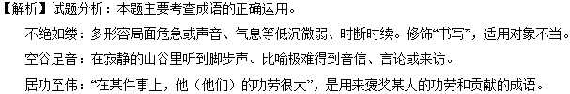
分庭抗礼：分庭抗礼指的是古代宾主相见，分站在庭的两边相对行礼，以示平等。不合语境。
求全责备：对人或对人做的事情要求十全十美，毫无缺点。是指苛责别人，要求完美无缺。
炉火纯青：后用来比喻功夫达到了纯熟完美的境界。修饰“剪纸作品”，望文生义。
2．【2017届甘肃省高三下一诊】填人下面文段空白处的词语，最恰当的一组是
年轻人对人生意义产生困惑是正常的， ① 可以说是积极的心理反应。没有过这种经历的人，往往没有思考、分析、辩论和内在化这样的问题。孔于是到了40岁左右， ② 产生了对人生意义的不惑之感。 ③ ，质疑人生意义是一种理性的体现，是人的积极天性的一种自然流露， ④ 是人不同于其他生物的一个显著的人性。 ⑤ 连最优秀的大学生都不能够回答这样的问题， ⑥ 说明这种问题本身可能过于抽象和教条，与这一代年轻人的生活感受差得太远。
 | ① | ② | ③ | ④ | ⑤ | ⑥
A | 进而 | 就 | 因此 | / | 倘若 | 更
B | 甚至 | 才 | 因此 | 也 | 如果 | 只能
C | / | 才 | 所以 | 更 | 假如 | 那么
D | 反而 | / | 所以 | 也 | 一旦 | 才

【答案】B
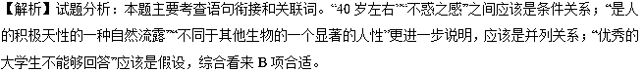
3．【2017届江苏苏锡常镇高三下学情调研一】下列句子中加点的成语使用正确的一项是
A．他最大的毛病就是缺乏知难而上的勇气，一碰到困难便裹足不前，退避三舍。
B．治学严谨的他写这本书决非率尔操觚者可比，因此科学性的错误是不会有的。
C．他就是这个样子，每次说话都要把一件小事渲染成大事，危言危行，令人厌烦。
D．新近加盟这家明星企业的他，才华出众，待人谦恭得体，处处让人刮目相看。
【答案】B
【解析】试题分析：本题考查正确使用词语（包括熟语）的能力。B项，率尔操觚：原形容文思敏捷；后指写作态度不严肃，没有慎重考虑，就轻率地写，随意着笔。。A项，退避三舍：动退让九十里，比喻退让和回避，避免冲突。属于望文生义；C项，危言危行：说正直的话，做正直的事。望文生义；D项，刮目相看： 指别人已有进步，不能再用老眼光去看他。不合语境。…网
点睛：对于成语题，第一要辨析词义，包括词语的语义侧重点、词语的词义轻重、词义范围的大小等。比如题中的“退避三舍”。第二，辨析色彩。包括词语的感情色彩跟语体色彩。第三，辨析用法。包括搭配习惯、语法功能、使用对象等方面。比如题中的“惺惺相惜”。解答成语题，第一、逐字解释成语，运用成语结构特点把握成语大意，但要注意不能望文生义；第二、注意成语潜在的感情色彩和语体色彩；第三、要注意成语使用范围，搭配的对象；第四、弄清所用成语的前后语境，尽可能找出句中相关联的信息。第五、从修饰与被修饰关系上分析，看修饰成分跟中心词之间是否存在前后语义矛盾或者前后语义重复的现象。
4．【2017届福建福州高三下3月教学质检】下列各句中加点成语的使用，全都正确的一项是（ ）
①现阶段的金融危机使得全球汽车市场正处于一个混乱的局面，尤其是美国汽车市场，更是哀鸿遍野。
②离家多年的我回来时发现，母亲背驼了，在看着儿女时，脸上多了一种期期艾艾甚至是巴结的神情。
③美国军队深陷中东，国内的恐怖分子又粉墨登场，在这时，没人会冲动想要削减国防开支的地步。
④成功必须经历风雨，没人能一步踏上最高层。霍金的人生可谓五风十雨，但经历苦难的他终获成功。
⑤父母虽然给他请了一对一的家教，但家中依然“高朋”满座，吵吵闹闹，一傅众咻，能有什么效果？
⑥这一次世界锦标赛是她第一次代表中国出战国际大赛，最终她不孚众望取得了五战全胜的优异战绩。
A．①②④B．①③⑤C．②⑤⑥D．③④⑥
【答案】B
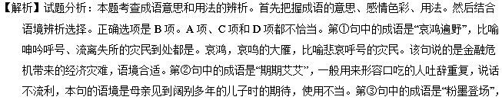
搽脸和画眉用的化妆品。原指演员化妆上台演戏，可比喻坏人经过一番打扮，登上政治舞台，含有贬义。第④句中的成语是“五风十雨”，指五天刮一次风，十天下一次雨，形容风调雨顺。整句话是对霍金经历人生苦难的肯定，显然是对“五风十雨”的误用，可改为“风雨交加”。第⑤句中的成语是“一傅众咻”，意思是一个人教，众多的人干扰，形容环境对人影响极大。傅，教导；咻，喧闹。此处用来比喻各种外在条件对家教指导学习的干扰，非常恰当。第⑥句中的成语是“不孚众望”，指未符合大家的期望，含贬义。此处她五战五捷，应该是符合大家的期望的，是与“不负众望”的误用。综上，正确的答案是B．即①③⑤三个句子中的成语使用正确。
点睛：解答此类题目，要注意成语潜在的感情色彩。要注意成语使用范围，搭配的对象，尤其是有些成语是不能带宾语的，要注意。注意一些近义成语的混用。注意成语的使用与语境重复。弄清所用成语的前后语境，尽可能找出句中相关联的信息。特别注意两用甚至多义成语的意义和用法。比如本题中，本题给出了六个带成语的句子，其中有三个句子中成语的用法是正确的，另外三个句子中成语使用不当，要求从中选出三个使用正确的句子。第二句中的“期期艾艾”是形容口吃，说话不流利，而句中是写母亲对多年未见儿子的态度，故不合语境。第四句中，“五风十雨”属于望文生义，这和语句中对霍金经历的介绍不合。第六句把“不负众望”和“不孚众望”两个成语混淆了。
5．【2017届福建福州高三下3月教学质检】填人下面文段空白处的词语，最恰当的一组是（ ）
蒋震认为，①从学理上看，税费的专项扣除要充分考虑个人生活的必要成本，②扣除应考虑两点，一是必要性原则，即维持人类生存的基本生活成本，③教育、医疗等；二是公平性原则，即每个纳税人都面临的成本费用类型。④目前不宜参照某些国家以家庭为单位的征收方法，中国人的家庭结构⑤为复杂，等到信息条件成熟之后⑥探讨优化。
 | ① | ② | ③ | ④ | ⑤ | ⑥
A | 如果 | 所以 | 像 | 虽然 | 极 | /
B | / | 因此 | 比如 | 而且 | 更 | 再
C | 若 | 但 | 即 | / | 尤 | 才
D | 即使 | 故 | 就像 | 然而 | 较 | 又

【答案】B
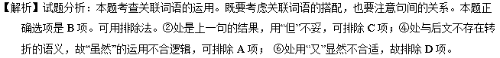
6．【2017届福建莆田高三下3月教学质检】填入下列文段空白处的词语，最恰当的一组是
《咬文嚼字》公布的2016年度十大流行语中，有八个来自网络或①网络赋予了新的涵义。被评选出的流行词，展现了网友的创造力，②是社会真实情绪的另类表达。当多数人享受流行语的快感和其所构建的集体认同感时，有一些更为重要的社会情绪或真相③处在“流行”的范畴之外，比如雾霾、徐玉玉、聂树斌等。相较于那些轻快的流行词，这些词④所对应的现实⑤，更显得沉重，但它们往往深刻地触及时代的本质，⑥代表这一年的社会关切。
A．从 甚至 但 / 也许 更能
B．由 也 却 以及 / 更能
C．/ 更 可能 还有 却 最能
D．被 / 因此 或 可能 最能
【答案】B
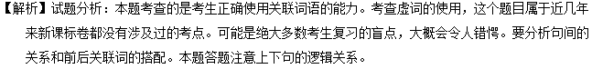
点睛：关联词语的正确使用是靠语境判断，仔细推断出来的。关联词语在使用上存在 使用关联词语的句子往往比较复杂。同学们在使用关联词语的时候，经常会出现这样或那样的错误，因此，这里提醒同学们注意以下几个问题： 一、要正确运用关联词语，首先必须懂得各类关联词语的作用。 同一个句子，运用不同的关联词语，作用就不同，表达的意思也就不一样。例如：“我们共同努力，竞赛取得胜利。”这个句子没有使用关联词语，可以看作是并列关系。二、要注意配对使用关联词语。有些关联词语是要求配对使用的，不可随意改换。三、关联词语的位置不能放错。例如：1．虽然天气十分寒冷，却清洁工流下了汗。 “却”表示转折的意思并没有错，可是，一念原句就给人不通顺的感觉。如果把“却”放在“清洁工”之后，句子就通顺了。 五、不要滥用关联词。例如：1．他自己不跟老师讲，并且要我讲。2．我的成绩差，可是我能虚心地向老师请教，但是诚恳地向优秀同学学习，所以我有了很大的进步。 第一句应该是转折关系，不是递进关系。滥用“并且”，使语意表达不清，应把“并且”改为“却”。 第二句，滥用“但是”，应删去。
7．【2017届福建漳州市八校高三第三次联考】下列各句中加点成语的运用，全部正确的一项是（ ）
①最近，朋友圈等社交媒体不断被“丢书大作战”刷屏，这个公益活动源于英国伦敦，现在也正在我国如火如荼地进行着。
②江苏宜兴的朋友告诉我，只有保证了泥质、工具、款制，甚至做壶的心境等诸多条件，才能做出一把珠圆玉润的精品壶。
③达尔维什作为一个享誉世界诗坛的诗人，除了在阿拉伯世界耳熟能详，也为中国诗人和诗歌读者熟知。
④在本次公益阅读推广活动中，与会专家们对儿童图画书、童话诗、幻想文学等不同类型的儿童文学进行了鞭辟入里的学理分析和细致入微的文本解读。
⑤元好问认为，写诗就是要抒发真性情，要表达个人的感受，如果人家如何，自己就跟着如何，随人俯仰、陈陈相因，就太可怜了。
⑥动物专家认为，在人类对待野生动物的问题上，“天地之漠漠无亲”是大慈悲，人类的小德小惠反是不仁。希望大家广而告之，众口铄金。
A．①②④B．②③⑥C．①④⑤D．③④⑤
【答案】C
【解析】试题分析：本题主要考查成语的正确运用。
如火如荼：形容大规模的行动气势旺盛，气氛热烈。正确。
珠圆玉润：像珠子一样圆，像玉石一样光润。比喻歌声婉转优美，或诗文流畅明快。对象误用。
耳熟能详：指听得烂熟，可以详尽复述出来。语法功能误用。
鞭辟入里：形容做学问切实，也形容分析透彻，切中要害。正确。
陈陈相因：比喻沿袭老一套，无创造革新。正确。
众口铄金：众口一词可以混淆是非，形容舆论力量大。褒贬误用。
8．【2017届福建漳州市八校高三第三次联考】依次填入下列一段文字空白处的词语，最恰当的一组是（_____）
谈到小说的未来，我们 ① 感到困惑。②，信息革命使小说成为精英，创造了一种个人署名、出版社出版的模式。③，这种模式正受到极大的挑战。今后的小说是不是 ④ 像以前那样个人署名，⑤ 由出版社提供版税或稿费？这种情况能维持多久，在多大程度上能够延续下去，⑥ 不是一个疑问。
 | ① | ② | ③ | ④ | ⑤ | ⑥
A | 难免 | 虽然 | 但是 | 还 | 是 | 并非
B | 不免 | 显然 | 然而 | 还 | 并 | 并非
C | 不免 | 虽然 | 但是 | 还 | 是 | 当然
D | 难免 | 显然 | 然而 | 还 | 而且 | 当然

【答案】B
9．【2017届甘肃天水、兰州高三下一模】下列各句中，加点的成语使用不恰当的一项是（ ）
A．随着社会经济水平的不断提高，中国人的自驾游活动搞得风生水起，这将带动自驾游相关产业，形成产业链条，创造发展机遇。
B．课后，一位宝鸡来的学生模仿霍松林将“古典、文、学”几个字时一板一眼的语气和情态，逗得大家直乐，旁边的霍松林也不以为然。
C．雷厉风行，映照着互联网时代的速度，但也要避免一种错误倾向：面对新事物缺乏战略定力，盲目从事，一哄而上，速度情节严重。
D．历史上，汤显祖不像莎士比亚那样得宠，但当下汤显祖及其《牡丹亭》所具有的近乎民族传统文化象征的地位，是莎士比亚望尘莫及的。
【答案】B
【解析】
试题分析：本题主要考查成语的运用。A项风生水起：风从水面吹过，水面掀起波澜。形容事情做得有生气，蓬勃兴旺。修饰“自驾游”，适用对象不当。C项雷厉风行：厉：猛烈。像雷那样猛烈，像风那样快。比喻执行政策法令严厉迅速。使用对象不当。D项望尘莫及：望见前面骑马的人走过扬起的尘土而不能赶上。比喻远远落在后面。 贬义。感情色彩不当。
10．【2017届甘肃天水、兰州高三下一模】填入下面文段空白处的词语，最恰当的一组是（ ）
学生不爱读书，可以追溯到中小学未能培养起读书的兴趣。中小学语文课本本来应该在个性化的阅读中唤起灵性和兴味的，但 ① 只是瞄准高考，纯粹是应试的技能性的培训， ② 容易扼杀兴趣。 ③ ，在中小学阶段， ④ “为高考而读书”， ⑤ 应该保留一点自由阅读的空间，让自己的爱好与潜力在相对宽松的个性化阅读中发展， ⑥ ，读书多了，语文素养上去了，也利于考试拿到好成绩。
 | ① | ② | ③ | ④ | ⑤ | ⑥
A | 假如 | 也 | 那么 | ／ | 也 | 其实
B | 徜若 | ／ | 因此 | 不仅 | 都 | 实际上
C | 如果 | 就 | 所以 | 除了 | 还 | 反过来
D | ／ | 则 | 而且 | 虽然 | 但 | ／

【答案】C
